## CRONICA DEL VIAJE A CEUTA-TETUAN-TANGER

## SUBVENCION COMPARTIDA RC PALMA JUNIPERO SERRA-RC CEUTA-RC TANGER DETROIT

## FECHA: 21/10-24/10/2011

El viernes 21 de Octubre, a las 07:30 tomamos un avión con destino a Málaga. Tras esperar un par de horas en el aeropuerto de destino, nos subimos a un helicóptero, dónde sólo nosotros tres éramos los pasajeros, y tras 25 minutos, cruzamos el estrecho, llegando a Ceuta.

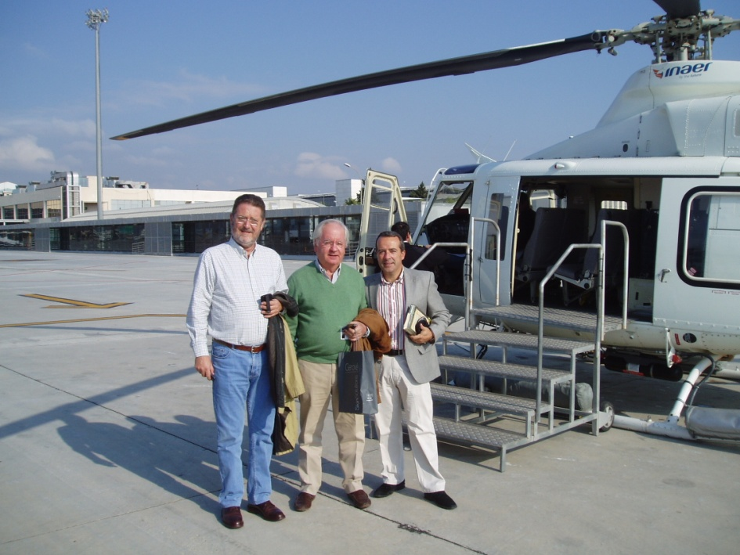

Nos recibieron Susana Ascaso (presidente), y Paco Briz, responsable de la Fundación Rotaria del RC Ceuta, y promotor de la subvención compartida.

Tras pasar por el Parador de la Muralla, nuestro anfitrión Paco, nos llevó por diversos rincones de Ceuta, conociendo el museo de la Basílica tardorromana, y parándonos en el mercado, para probar unos salmonetes, acompañados de vino de la tierra. 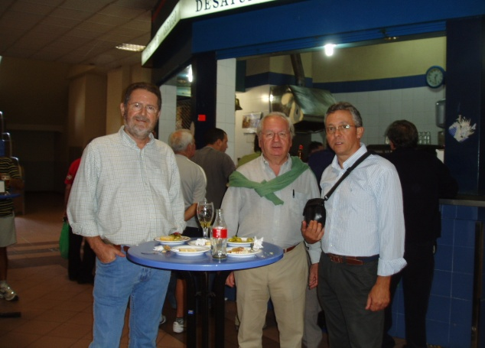

Durante el paseo pudimos ver como el RC de Ceuta se hace presente en la ciudad

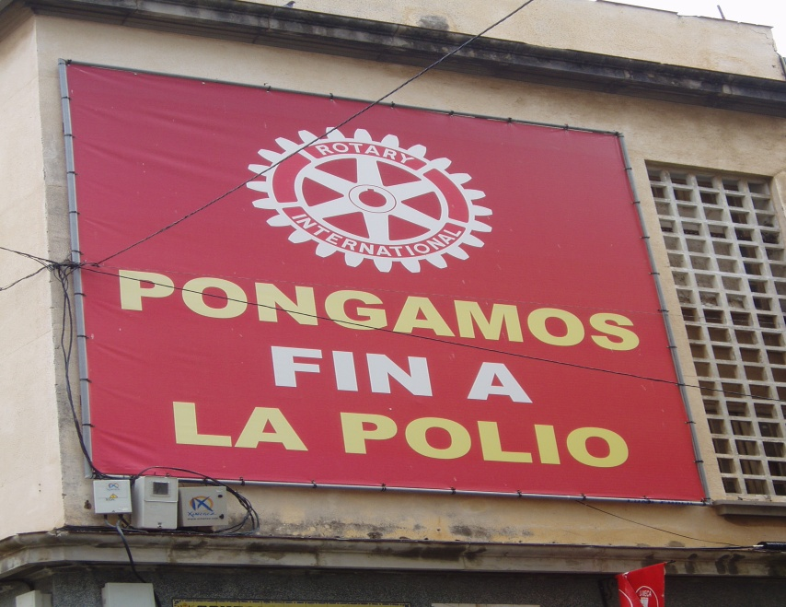

Al cabo de un rato se unieron al grupo, rotarios del club, y nos invitaron a una excelente comida, en uno de los restaurantes más conocidos de Ceuta.

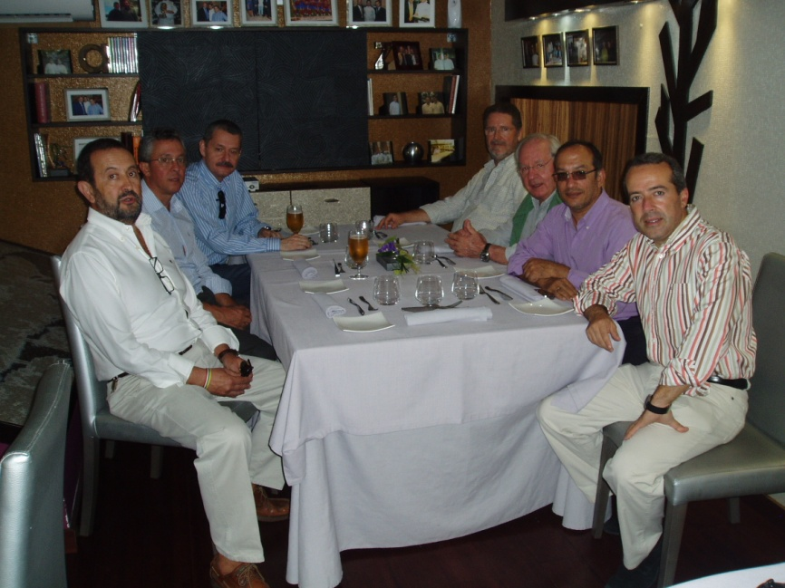

Tras la comida, nuestro amigo Jose Antonio se retiró a descansar, pero Jose Luis y yo seguimos visitando la ciudad, con nuestro anfitrión Paco Briz.

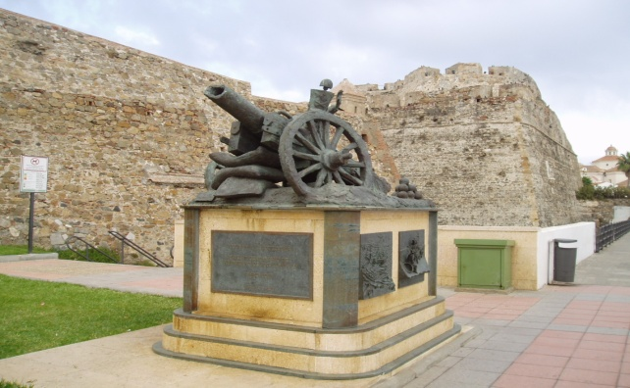

A las 21:00 comenzó el acto rotario en uno de los salones del Parador, sede del Rc de Ceuta. Nos acompañaban 5 rotarios del Rc Tánger con sus respectivos cónyuges, además de dos representantes de la Asociación de Tetuán destinataria de los 20.000 $ de la subvención compartida.

En primer lugar, intervine en nombre del Presidente de nuestro club, y también en nombre del Gobernador, como representante del Distrito en ese momento. Se habló de las ventajas de una subvención compartida, la labor de la Fundación Rotaria y animamos a los clubes a participar en proyectos solidarios, dónde no es necesario gran cantidad de dinero, puesto que nos apoyan los distritos y sobre todo la FR.

A continuación intervino el representante del RC Tánger-Detroit, el representante de la Asociación " Bir Wal Ishan" de Tetuán, y la presidente del RC de Ceuta, que agradeció la asistencia de todos los presentes. Hubo periodistas de prensa local, y un cámara de televisión.

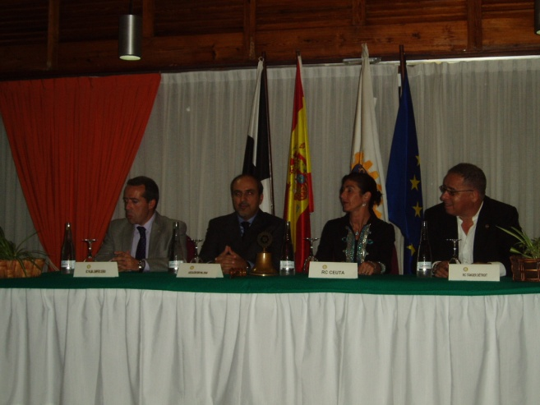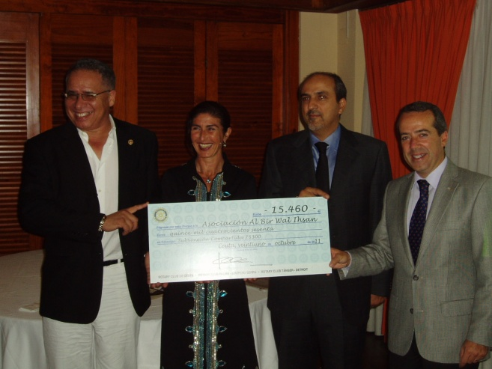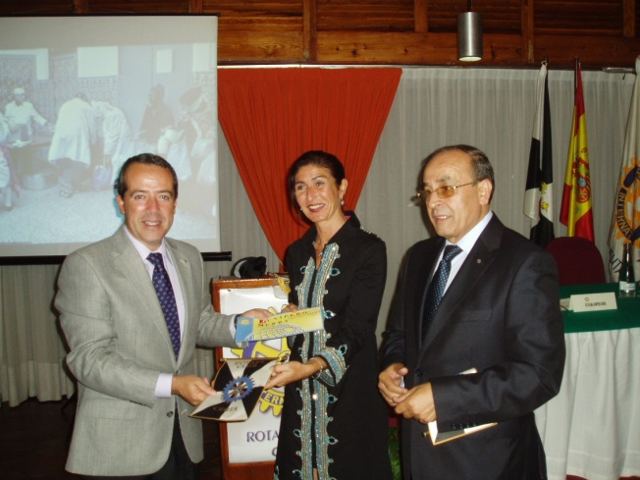

Al día siguiente nos dirigimos a Tetuán, pasando por Castillejos, dónde realizamos algunas compras. Previamente en la frontera tuvimos que esperar más de 30 m. con los trámites aduaneros de rigor.

Tetuán, ciudad de nacimiento de Jose Antonio, dónde sólo vivió los dos primeros meses, es una ciudad dónde se respira lo español por todos sitios. Ciudad acogedora, con muchísimo comercio, menos limpia de lo que pensábamos.

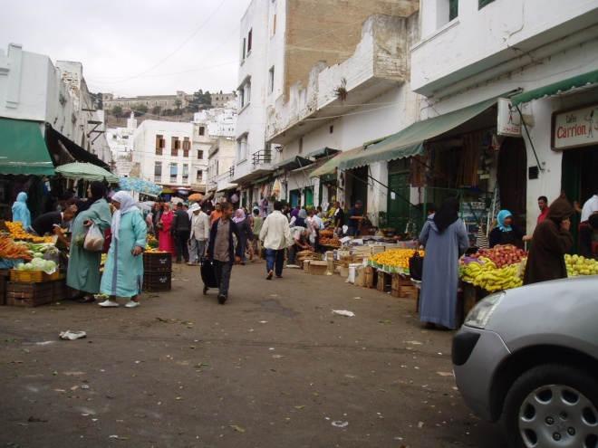

Jose Antonio quiso hacerse una foto, delante de la Iglesia dónde fue bautizado.

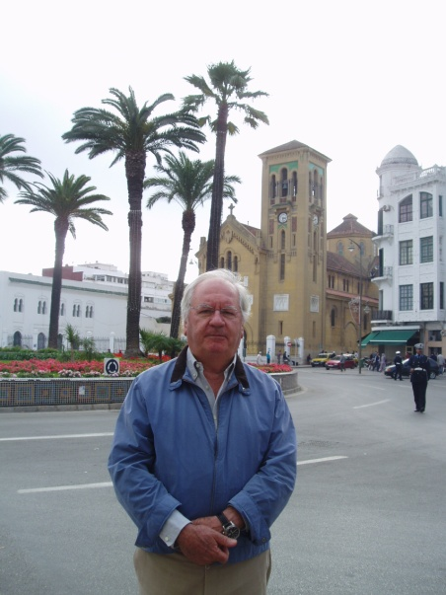

A las 12 (14 h. en horario de España) teníamos la cita con los miembros de la Asociación. Fue muy impactante ver a decenas de personas en cola, esperando recibir la ración de comida para sus familias, que desde hace 23 años reparte la Asociación "Bir Wal Ishan" (Caridad y Benevolencia). Tienen un listado de 500 familias, (2.000 personas aprox.) y cuando alguna de ellas deja de venir durante 20 días, se sustituye por alguna otra, en lista de espera.

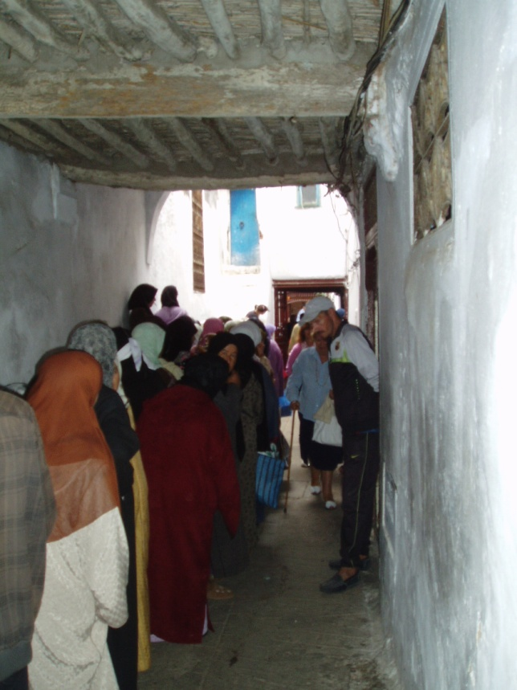

Las personas beneficiarias acuden con recipientes para comida y, conforme les corresponde, van pasando al interior. Allí, previo control, personal uniformado va suministrando una o varias raciones de acuerdo al número de personas que compongan la unidad familiar.

Compuesta por un plato único, el menú va variando y abarca desde la paella hasta el cus-cus, comida que se reparte sin falta los 365 días al año por un equipo de personas que apenas roza la docena y que cuenta con un módico sueldo. Ellos se encargan de elaborar los guisos, repartir la comida y mantener las instalaciones y los procesos administrativos necesarios.

A continuación la junta directiva de esta Asociación nos invitó a los rotarios de Ceuta, Tánger y Palma Junípero Serra a un típico menú marroquí. El acto se celebró en una casa-museo de la ciudad, que pertenece a la familia de Mohamed Torres (apellido español, de origen granadino, perteneciente a una de las familias expulsadas de España, a finales del XV).

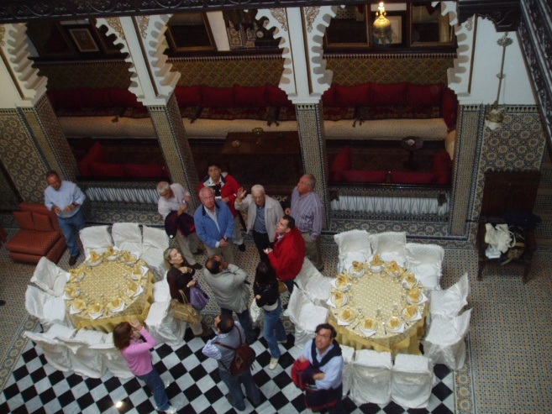

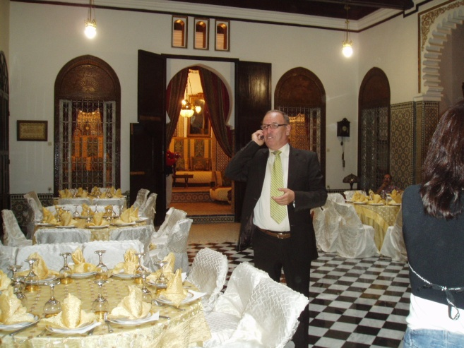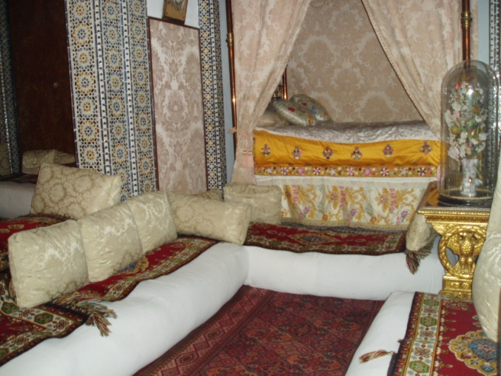

Una vez terminada la animada comida, tras las breves palabras de agradecimiento, nos hicimos una foto todos los participantes.

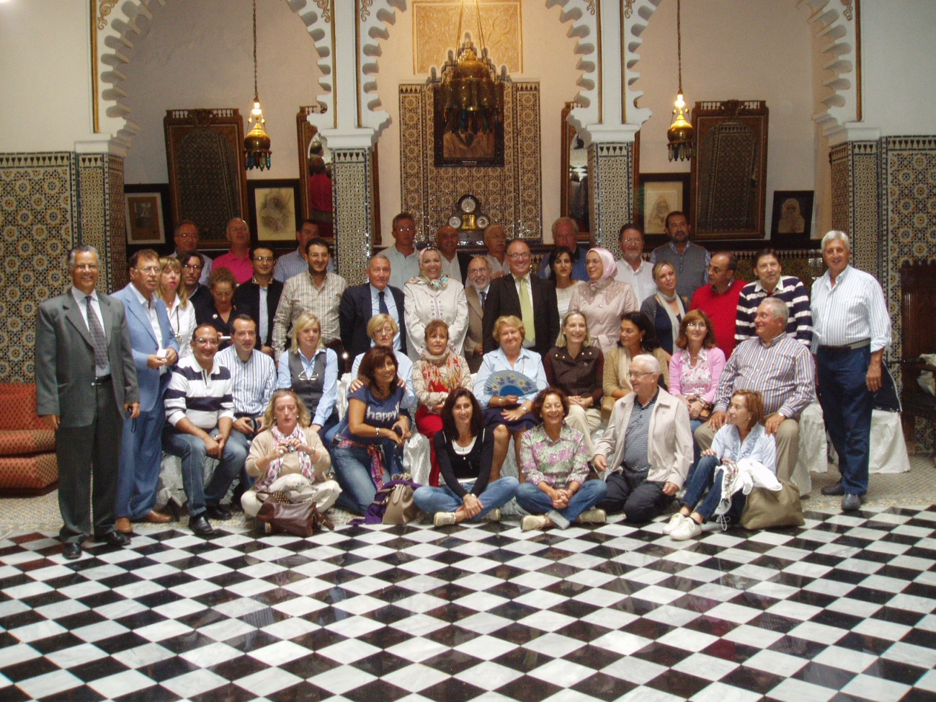

Continuamos nuestro viaje a Tánger, dónde nos alojamos en el Hotel Minzah, de 1930. Un hotel con encanto de época, en pleno centro de la ciudad, y a pocos metros de la Medina.

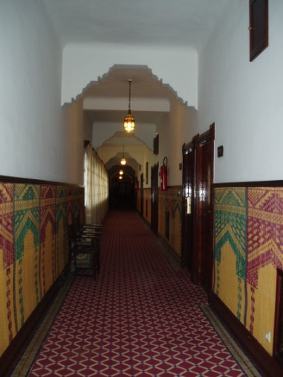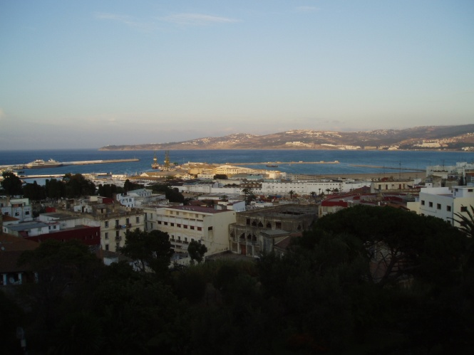

Los rotarios de Tánger nos acompañaron durante la cena, y al día siguiente hicieron de cicerones enseñándonos la preciosa ciudad histórica, sus principales monumentos, las callejuelas del Zoco, y subimos al punto más Septentrional de Africa, dónde se encuentra el Mediterráneo con el Océano Atlántico.

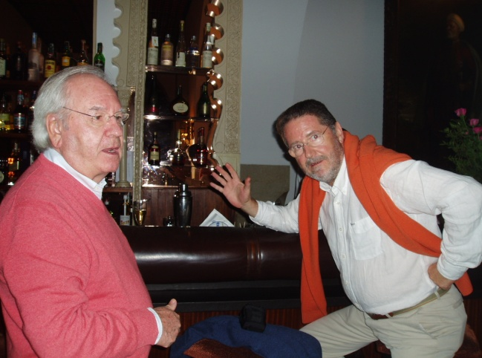

Durante el fin de semana pudimos constatar la maravillosa solidaridad rotaria, la fantástica acogida de los rotarios ceutíes, en especial de Paco Briz, Jorge Campos, Pepe, y la presidente Susana Ascaso. Gracias también a los rotarios de Tánger, en especial a Afiz, y Abdalá Bakali. Gracias a Muftafá Daoud, padrino de la Asociación "Al Bir Wal Ishan" de Tetuán y a todos los miembros de su Asociación. Gracias a Rotary y a su Fundación que haya posible este proyecto solidario y que nos hace sentir orgullo de pertenecer a la gran familia rotaria